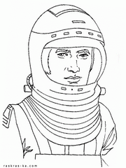
ТУРИСТИЧЕСКОЕ АГЕНТСТВО
«ГЛОБАЛ-ТУР»
Россия, Нижегородская обл., г. Дзержинск, пр. Ленина, 62, ДКХ, оф. 4

Тел., тел/факс: (8313) 266-859, 258-733, (8 960 161 90 49) (8 905 195 07 70)

www.gt-nn.ru, е-mail: global-tour.dz@yandex.ru

ПРИГЛАШАЕМ В «ЗВЕЗДНЫЙ ГОРОДОК»
Г.ЩЕЛОКОВ (МОСКОВСКАЯ ОБЛАСТЬ)
ГОРОД, ГДЕ ЖИВУТ КОСМОНАВТЫ

Стоимость тура: школьники 2300 - руб.,
взрослые 2400 - руб.

Программа тура:

Отправление: в 06-00 час. Н. Новгород (пл. Ленина).
в 07-00 час. из Дзержинска (от ДКХ).

Прибытие 13-00 час. в «Звездный городок»

В 13-00 час. Обед в кафе (за доп. плату )

С 14-00 час. до 16-00час. - Экскурсия по центру подготовки космонавтов им.

Ю. Гагарина с посещением зала транспортных кораблей "Союз - ТМА", зала орбитальной станции "Мир", зала международной космической станции ("МКС") .
С 16-00 час. до 17-00 час. - Экскурсия в музей истории пилотируемой космонавтики им. Ю.А. Гагарина В фондах музея насчитывается свыше 21 тысячи единиц хранения, из которых 2 тысячи представлены в экспозиции 4-х залов музея, среди них первый космический тренажёр «Восток», спускаемый аппарат космического корабля «Союз-4», теплозащитный костюм полётного скафандра Ю.А. Гагарина, парадный мундир и награды 1-го космонавта.
Зал №1 «История пилотируемой космонавтики»: программы «Восток», «Восход», «Союз». (1960-1970 гг.);
Зал №2 «Комната памяти Ю.А. Гагарина»;
Зал №3 «Долговременные орбитальные станции и международное сотрудничество в космосе» (1971 г. по н/в);
Зал №4 «Мемориальный рабочий кабинет Ю.А. Гагарина».
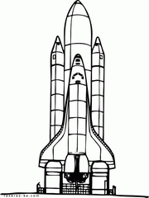
После экскурсии идем в магазин космических сувениров, где можно купить: значки, брелоки, календарики,чашки,фужеры,тарелки с космической символикой, а также купить и попробовать космическое питание: знаменитые тюбики с едой, консервы, сухофрукты, пюре, печенье, хлеб в специальных упаковках, сок, чай, и многое другое
Прибытие обратно: в 23-00час. в Дзержинск (к ДКХ);
в 24-00 час. в Н. Новгород (пл. Ленина).

